**UE 2.10 INFECTIOLOGIE HYGIENE – Responsables UE : S CRAPLET/V. SANDRIN**

**Guide TPG Règle d’Hygiène et Moyens d’Action**

**L’hygiène de base**

# La tenue professionnelle E:\Profiles\yturlin\AppData\Local\Microsoft\Windows\Temporary Internet Files\Content.IE5\I4F5AJO8\290px-Cavell-Depage[1].jpg

Qu’est-ce qu’une hygiène corporelle correcte, les prés requis.

Qu’est-ce que la tenue professionnelle, pourquoi une tenue dédiée, quels sont les incontournables, les règles de gestion ?

Faire le lien avec la transmission croisée des germes, les circuits propres/sales.

# L’hygiène des mains

Un défi mondial qui commence par vous

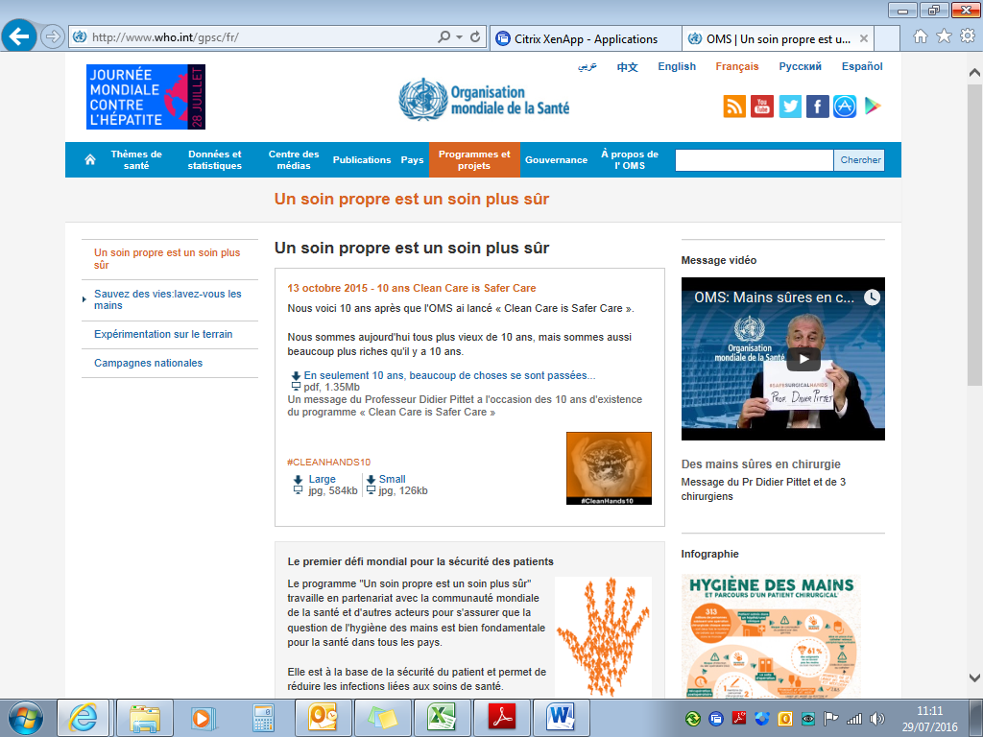

Vous connaîtrez :

Les prés requis de l’HDM[1] dans les soins

Les raisons et les objectifs de l’HDM lors des soins

Les 5 indications de l’HDM dans les soins

Savoir appliquer les techniques d’ HDM adaptée à la situation : lavage savon doux, friction SHA [2]

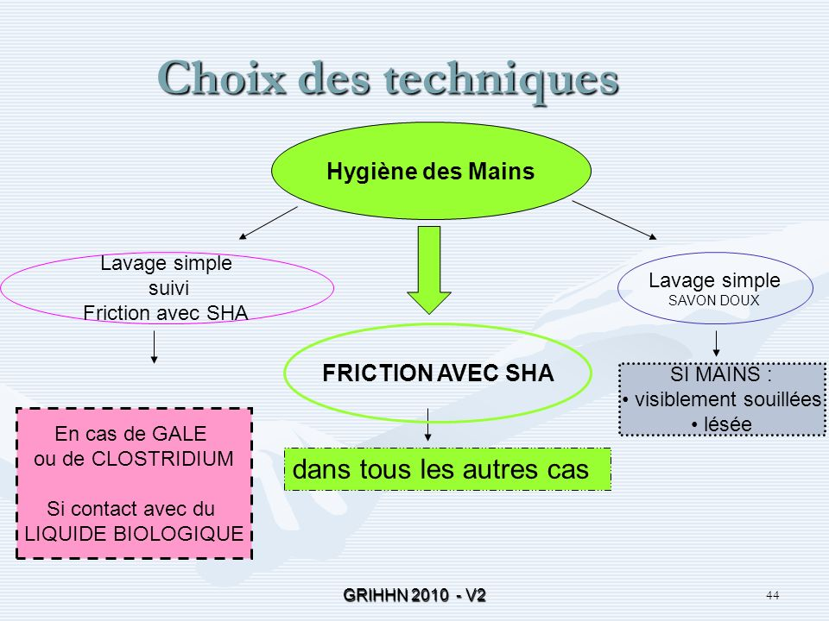

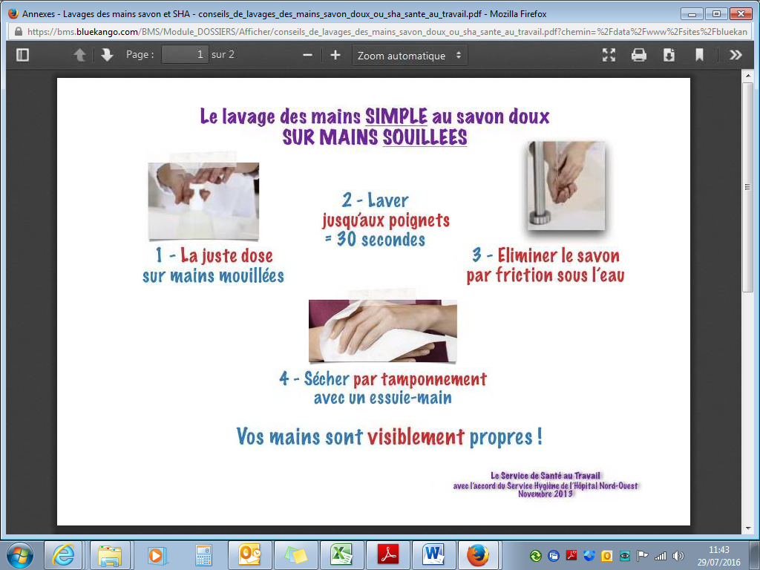

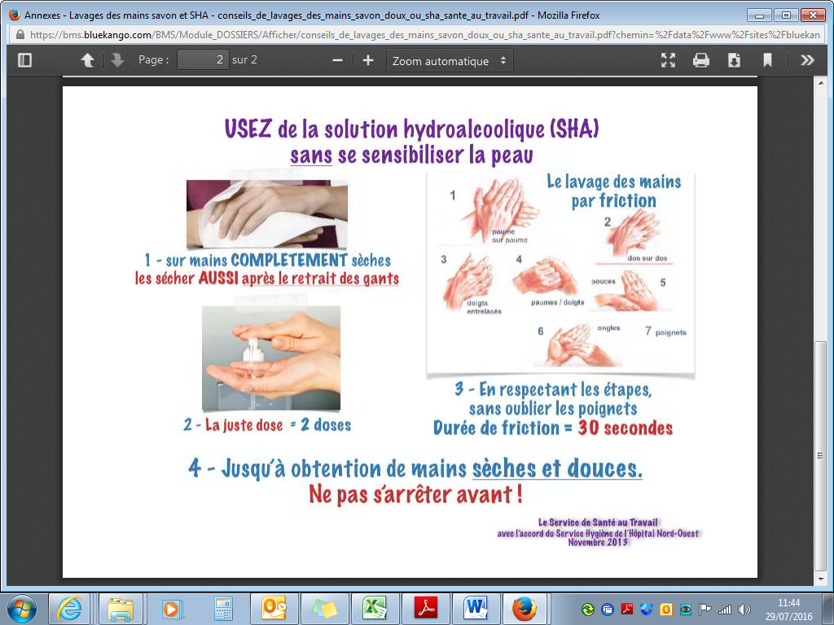

# Environnement des soins : classification des locaux, gestion de l’environnement

A retenir

Ce qu’est la classification des locaux

L’organisation des flux en circuit

Quels sont les objectifs de cette organisation

Quels rôles et à quelles règles obéissent les circuits

Ce qu’est la marche en avant, ses principes.

Ce qu’est un détergent, un désinfectant,

Connaître les règles d’utilisation des produits

Quel site spécialisé vous permet d’obtenir des informations fiables et mises à jour.

Pour chacun des circuits quels sont les conformités attendues

# Les différents circuits

A retenir

Connaître les circuits et leurs applications.

Pour chaque circuit, connaître les caractéristiques, les risques principaux, les conséquences pour les patients ainsi que pour les professionnels

A quelle règle sont soumis les circuits du linge, des repas, des déchets.

Vous connaîtrez les grands principes à respecter au regard de l’hygiène et de la prévention du risque infectieux

En regard des risques de transmission croisée des germes, vous serez en capacité d’identifier les situations et les risques pour adapter l’HDM

Vous connaitrez le rôle infirmier vis-à-vis de chacun de ces circuits.

# Gestion des excréta

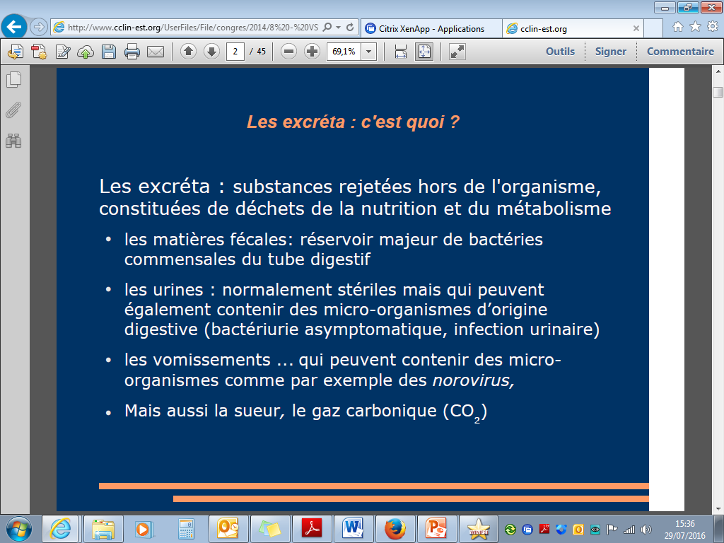

**Dr Vincent STOECKEL**

**PH coordonnateur ARLIN**

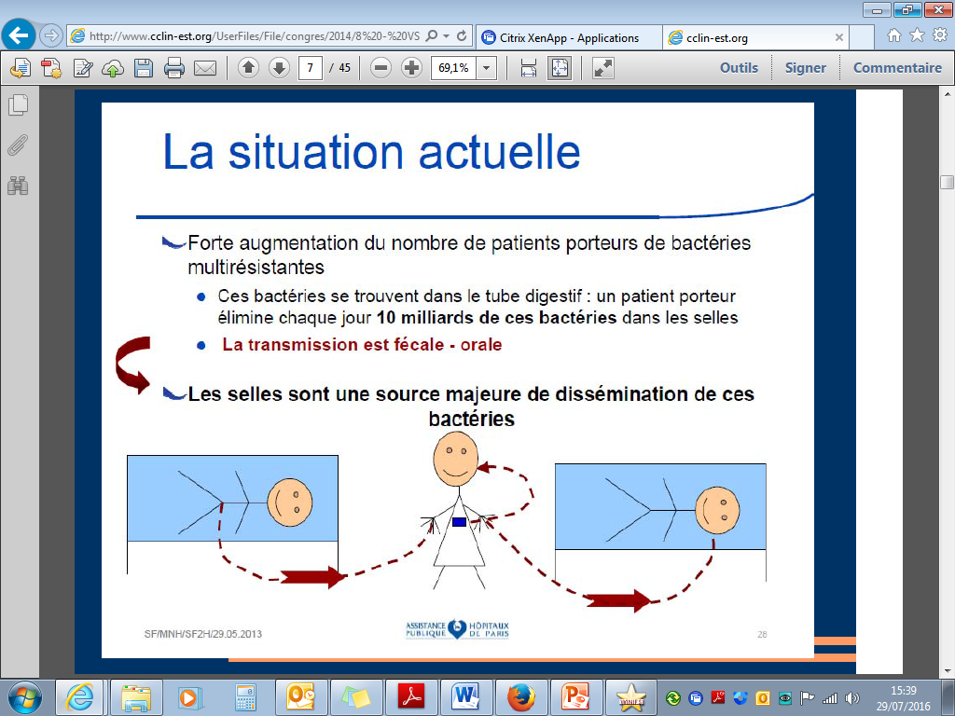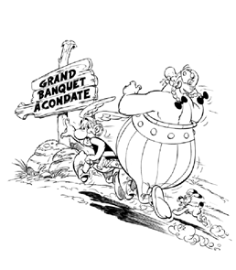

Visionnage d’une vidéo montrant l’exposition des professionnels à la souillure lors de la gestion des excréta.

<https://youtu.be/qRgYITPzhxY>

Dans le cadre de l'amélioration des pratiques professionnelles, le CHU-Hôpitaux de Rouen et l'ARLIN Haute-Normandie ont coréalisé un film comparant les différences d'efficacité entre l'entretien au lave-bassin et à la douchette, et les différences de contamination de l'environnement et de la tenue du professionnel.

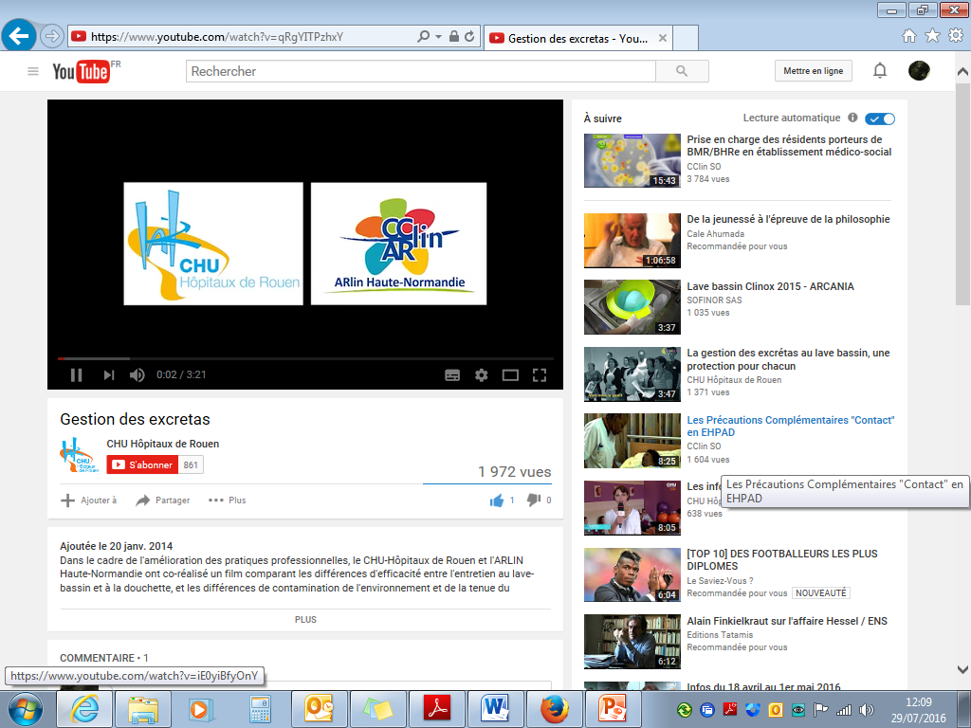

Faire le lien avec les connaissances dans la transmission des micros organismes

Vous devez pouvoir appliquer les PS[3]

Faire le lien avec les connaissances que vous avez de la flore digestive.

Vous serez en capacité d’expliquer pourquoi vous pratiquez le respect

☞des précautions standard c’est-à-dire l’HDM, le port des EPI[4]

☞le respect des procédures concernant l’entretien des dispositifs médicaux que sont les matériels pour l’évacuation des excréta.

☞Les règles pour le transport des excréta

1. HDM hygiène des mains
2. SHA solution hydro alcoolique
3. PS : précautions standards
4. EPI Equipement de protection individuelle